AVVISO PUBBLICO
per l’erogazione di contributi per la realizzazione di interventi a favore di persone con disabilità gravi prive del sostegno familiare - Dopo di Noi L. N. 112/2016
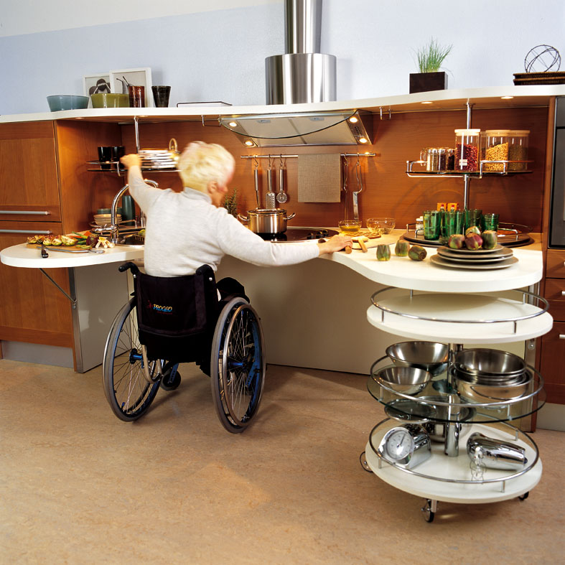
Contributi per la realizzazione di interventi a favore di persone con disabilità grave, prive del sostegno familiare, che attraverso la costruzione di progetti personalizzati, della durata di almeno 2 anni, richiedono di essere accompagnate verso l’autonomia e l’uscita dal nucleo familiare di origine
Interventi finanziabili:
- Infrastrutturali (eliminazione barriere, domotica, messa a norma degli impianti; sostegno canone locazione e spese condominiali)
Per maggiori informazioni consultare l’Avviso Pubblico sul sito di Comunità Sociale Cremasca al link: http://comunitasocialecremasca.it/istanze-di-contributi/
Le domande devono essere presentate presso l’Ufficio Servizi Sociali del proprio Comune entro il 31 ottobre 2017
- Progetti individuali (accompagnamento all’autonomia; residenzialità in gruppo appartamento, housing/cohousing; ricoveri di sollievo)
POSSONO FARE RICHIESTA LE PERSONE CON DISABILITÀ GRAVE CHE SIANO IN POSSESSO DEI SEGUENTI REQUISITI:
- certificazione di disabilità grave, ai sensi dell’art. 3 comma 3 della l. 104/92
- età compresa tra 18 e 64 anni
- residenza presso uno dei 48 Comuni dell'Ambito Distrettuale Cremasco
- privi del sostegno familiare in quanto: mancanti di entrambi i genitori, con genitori non più in grado di fornire l’adeguato sostegno genitoriale, in previsione del venir meno del sostegno familiare

